47ª Settimana Sociale dei Cattolici Italiani

La famiglia, speranza e futuro

per la società italiana
Torino, 12-15 settembre 2013

3. Accompagnare i giovani nel mondo del lavoro

Prof. Vittorio Pelligra

Ricercatore di Economia politica, Università di Cagliari

Università degli Studi di Torino - Venerdì 13 settembre 2013

- Introduzione
La questione educativa e quella occupazionale rappresentano con tutta probabilità le due emergenze più gravi che caratterizzano questi tempi il nostro Paese e non solo. Le due questioni sono, per tanti versi, connesse ed hanno non pochi tratti comuni. Una formazione insoddisfacente si trasformerà col tempo in minore capitale umano da mobilitare nel mercato del lavoro, e quindi maggiore difficoltà a trovare un’occupazione stabile; ma anche e soprattutto in cittadini meno consapevoli e responsabili. Il lavoro che non c’è, in particolare per i giovani, d’altro canto vuole dire un futuro negato, un’identità mutilata e un senso di inutilità tanto corrosivo quanto profondo. Ciò che colpisce, inoltre, è la durata con cui ormai tali emergenze si stanno manifestando, e ancor più, forse, la scala temporale – parliamo di generazioni – con cui continueranno a produrre i loro effetti drammatici. Tanto da far pensare non più a crisi cicliche, quanto piuttosto a situazioni irreversibili (si parla e non a caso di jobless growth).
Eppure, nonostante questa diagnosi di centralità, una unanime preoccupazione per la loro condizione, la scuola e il lavoro, figurano nella nostra “cultura”, come temi accomunati da un profondo discredito. Certo il lavoro è importante, ma, nei fatti, lo si continua a penalizzare con una tassazione elevatissima a tutto vantaggio del capitale e delle rendite. E anche la scuola è fondamentale, nelle agende dei governi, salvo poi continuare a sottrarle risorse tanto più preziose, in quanto sempre più scarse. Questo perché la nostra è diventata una “cultura” che non è più capace di guardare lontano, di valorizzare il tempo dell’attesa e il sacrificio produttivo, di premiare l’impegno e di apprezzare le persone per ciò che sono e non per ciò che rappresentano.

- Quale lavoro?
Scriveva nel 1949, una grande protettrice del lavoro, Simone Weil, che “L’iniziativa e la responsabilità, il senso di essere utile e persino indispensabile, sono bisogni vitali dell’anima (...) Una completa privazione di questo si ha nell’esempio del disoccupato, anche quando è sovvenzionato, sì da consentirgli di mangiare, vestirsi e pagare l’affitto”. Il lavoro negato, dunque nega un bisogno dell’anima. Perché il lavoro, come si capisce dalla prospettiva della Weil, dice non solo “cosa “ facciamo, ma anche, e più sostanzialmente “chi” siamo. Il lavoro non è attività remunerata, anzi il lavoro è essere e fare con gli altri e per gli altri. Per questo dove c’è lavoro vero c’è gratuità. Questa affermazione che può sembrare a prima vista paradossale, trova la sua conferma nel fatto, accertato da recenti studi, che buona parte del “malessere lavorativo”, della situazione di disagio provata dai lavoratori, della loro insoddisfazione e frustrazione sul posto di lavoro, deriva proprio dal mancato riconoscimento da parte dei superiori, da parte dell’organizzazione per la quale lavorano, della dimensione eccedente del loro lavoro. Di ciò che essi fanno e che avrebbero anche potuto non fare in base agli accordi contrattuali.
Questo fatto, come l’impressione paradossale che suscita il parlare di lavoro come gratuità, evidenzia come oggigiorno il lavoro, nella sua dimensione più profonda, non sia pienamente compreso. Per questa ragione esso è al contempo totalizzante e svilito. È totalizzante perché occupa fette sempre maggiori della vita di ciascuno di noi, non solo quantitativamente, ma anche qualitativamente, e allo stesso tempo esso è valutato solo come mezzo per il raggiungimento di altri fini, della remunerazione, del prestigio sociale, della sicurezza, ma molto raramente, esso è visto come luogo della realizzazione e della fioritura umana. Questo implica che se il “mezzo lavoro” può essere sostituito con altri mezzi più efficaci o meno costosi, per il raggiungimento del profitto, allora, dal lato dell’impresa, questo diventa inutile, senza valore. Una ulteriore conferma di quanto possa essere fuorviante questa visione del “lavoro-mezzo”, ci giunge dagli studi sul benessere soggettivo. Stime econometriche mostrano come il passaggio dalla condizione di occupato a quella di disoccupato porti una riduzione nel benessere degli individui, che può essere compensata in media, non con una somma di denaro equivalente al reddito cessante, ma con una somma pari a due volte e mezzo la stessa. La felicità che deriva dal poter lavorare, vale due volte e mezzo lo stipendio che si riceve facendo quello stesso lavoro. Ecco perché, giustamente, Simone Weil può affermare che anche quando il disoccupato è “sovvenzionato, sì da consentirgli di mangiare, vestirsi e pagare l’affitto”, egli continua a patire la privazione di un bisogno fondamentale dell’anima. E a guardare i numeri della disoccupazione in Italia, quanti bisogni negati vengono in mente.
La figura 1 mostra l’attuale tasso di disoccupazione disaggregato per aree geografiche, Nord, Centro e Sud Italia. Nel primo trimestre del 2013 la disoccupazione raggiunge al Sud un valore del 18,23 percento. Questo dato diventa ancora più significativo se, invece delle aree geografiche, consideriamo le fasce di età (figura 2). Si vedrà allora emergere per i giovani di età compresa tra i 15 e i 24 anni un valore pari al 39,23 percento. Valori drammatici che producono effetti devastanti. Alla difficoltà di inserimento lavorativo infatti fa seguito naturalmente un incremento nel rischio di finire in condizioni di povertà. Ne deriva anche un patologico ritardo nel raggiungimento dell’autonomia economica e dell’uscita dalla famiglia di origine. A questo segue naturalmente un ritardo nella formazione di un proprio nucleo familiare e non di rado, la rinuncia ad aver figli. Ulteriori conseguenze di un tasso di disoccupazione così elevato sono la rinuncia a conseguire un titolo di studio universitario, che oltre a ritardare l’entrata nel mercato del lavoro, “sembra” non assicurare un ritorno sufficiente in termini di differenziali salariali, e una crescente emigrazione di alto livello da parte di coloro che la laurea l’hanno conseguita ma non riescono a trovare qui in Italia sbocchi lavorativi in grado di valorizzare le competenze acquisite con gli studi. Ciò porta, spesso, per chi non vuole o non può emigrare, la necessità di accettare lavori “sbagliati” (dead end jobs) e per tutti uno scoraggiamento a volte paralizzante.
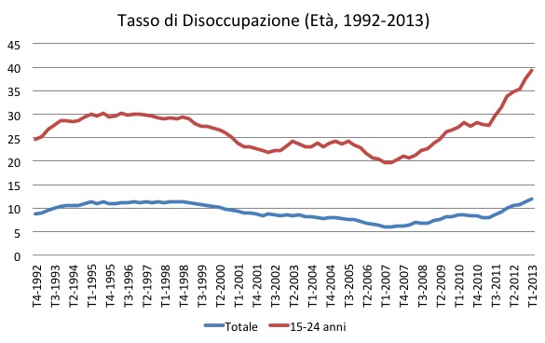
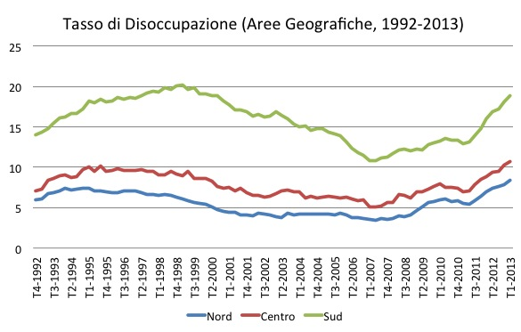

Figura 1. Tasso di disoccupazione (per area geografica, ISTAT) Figura 2. Tasso di disoccupazione (per area Età, ISTAT)

Ma questa è solo una visione parziale e per certi versi superficiale della situazione lavorativa dei giovani. Un altro elemento di importanza cruciale si evidenzia nei dati illustrati nella figura 3. Questa mette in luce come nel nostro Paese, in questi ultimi anni siano aumentati sia il numero dei ragazzi e delle ragazze che riescono ad ottenere un titolo di studio universitario, ma anche, allo stesso tempo, quello dei cosiddetti NEET (Nor in Employment, Education or Training); quegli individui, cioè che non lavorano, non studiano, né si addestrano in altri modi per entrare nel mercato del lavoro. Sono gli inattivi totali, gli scoraggiati, quelli che pur non lavorando, non si attivano per aumentare le loro probabilità di un inserimento nel mondo del lavoro. Questo fenomeno rappresenta, per la teoria economica, una anomalia difficile da spiegare, perché contrariamente a quanto si pensa generalmente, in questi anni il salario reale dei laureati è cresciuto relativamente a quello dei diplomati e a sua volta questo è cresciuto rispetto a quello dei "dispersi". Studiare, formarsi, accumulare capitale umano, non solo fa aumentare la probabilità di trovare un lavoro, ma in media conduce anche ad un salario più elevato. Quindi da una parte l’incentivo a studiare aumenta, ma al contempo aumenta anche il numero di coloro che rinunciano ad ogni tipo di formazione. Si produce in questo modo una forte polarizzazione tra coloro che riescono ad arrivare ai gradi più alti dell’istruzione e coloro che vi rinunciano precocemente e definitivamente. È necessario allora domandarsi quando inizia questa polarizzazione. Quali sono le forze che hanno innescato questo trend? Una riforma del sistema scolastico, benché necessaria, può essere sufficiente a contrastare e invertire questa tendenza? Certamente l’azione sulla leva-scuola, sia pure necessaria, non può essere, per ragioni che spero diventeranno chiare più avanti, sufficiente.
Ancora un altro punto vale la pena di aggiungere riguardo questo processo di polarizzazione. Come vedremo meglio più oltre, esso è causa prossima di gran parte della diseguaglianza sociale che sperimentiamo all’interno del nostro Paese. Ma la causa remota sta in un’altra polarizzazione, quella tra famiglie benestanti e famiglie svantaggiate. Dato infatti, che gran parte delle abilità non-cognitive che influenzeranno gli esiti educativi e occupazionali dei giovani vengono acquisite prima dell’entrata alla scuola elementare o, al più tardi negli anni immediatamente successivi, ciò che determina i differenti livelli di accumulazione delle stesse, dipende dalla qualità dell’ambiente familiare, molto più che dalla qualità del percorso formativo che interviene negli anni dell’adolescenza. Un vantaggio o uno svantaggio familiare in questi anni precoci, avrà affetti cumulativi e concorrerà ad aumentare il gap tra i giovani, in termini di titolo di studio, possibilità occupazionali, reddito atteso, comportamenti devianti.
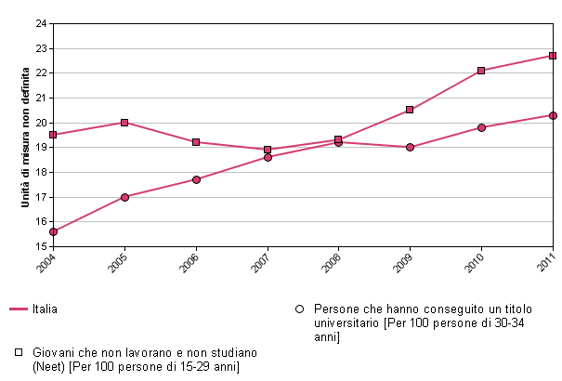
Figura 3. Laureati e NEET (ISTAT)

- Veri problemi, false soluzioni
Il tema dell’accompagnamento dei giovani al lavoro, così come quello della facilitazione del reinserimento di coloro che il lavoro l’hanno perso, non è certo sottovalutato da politici e tecnici. Ogni anno vengono destinate ingenti risorse per il finanziamento di politiche attive e passive del lavoro. Per favorire il matching tra domanda e offerta data la particolarità del mercato del lavoro, rispetto agli altri mercati di beni e servizi, da molti anni ormai si interviene attraverso processi di assistenza alla ricerca di occupazione, percorsi di formazione professionale, sussidi all’occupazione nel settore privato, varie forme di sostegno al lavoro autonomo, ma anche sul lato delle politiche compensatorie (o passive), con sussidi di disoccupazione e sostegno del reddito ai disoccupati e schemi di prepensionamento, solo per citare alcune delle molteplici misure di intervento.
Una prospettiva interessante, ispirata negli ultimi anni da una certa prospettiva economica, porta a concentrarsi, non tanto sulla condizione di “occupato” o “disoccupato” quanto piuttosto sulle fasi di transizione. Vale a dire su quegli elementi che fanno aumentare o diminuire la possibilità di passare da una condizione all’altra o viceversa. In questo senso l’approccio attuale al tema occupazionale è diventato un approccio dinamico e non più statico. Tra i vantaggi di tale approccio c’è la possibilità di valutare non più la fotografia ad un dato istante del fenomeno disoccupazione, ma piuttosto la sua dimensione temporale, che ci può aiutare a capire se, per esempio, un certo livello di disoccupazione è dato da una disoccupazione temporanea per molti o piuttosto una permanente per pochi. Le due situazioni, pur dando luogo a misure statiche equivalenti, hanno implicazioni e soprattutto rimedi molto differenti. Le analisi volte ad individuare i fattori connessi alla probabilità di transizione hanno, negli ultimi tempi, messo in luce che fattori che fanno aumentare la probabilità di passare da disoccupato ad occupato sono l’essere uomini, soprattutto al Sud, l’essere sposati, ma solo se si è uomini, il crescere dell’età, anche se tale effetto non è lineare, aver accumulato alte dotazioni di capitale umano e l’aver goduto di un percorso di formazione professionale. Al contrario, la probabilità di transizione diminuisce se si è donne, soprattutto al Sud, e aver vissuto dalla nascita sempre nella stessa regione, soprattutto al Centro e al Nord.
Alla luce di questi risultati, così come di una riflessione più ampia sul tema dell’istruzione e della formazione, sono state proposte strategie integrate che prevedono il miglioramento qualitativo dei percorsi scolastici e formativi, ma anche una maggiore aderenza degli stessi rispetto ai settori ritenuti prioritari nel mercato del lavoro, sul lato della domanda. Appare inoltre necessario favorire un dialogo più profondo tra tutti gli attori del sistema educativo: la scuola, la formazione professionale, le imprese. In ultimo un importanza particolare si ritiene debbano avere i programmi di istruzione continua (lifelong learning), capaci di mantenere attivo, lungo le fasi anche avanzate della vita, il processo di accumulazione di conoscenze.
Tutti questi fattori hanno sicuramente una relazione con la probabilità di transizione, ma nonostante tutto forniscono ancora una visione incompleta del processo di ingresso nel mercato del lavoro e soprattutto sono basati su una concezione del tutto parziale del processo di formazione e accumulazione del capitale umano.

- La tecnologia di produzione del capitale umano
L’accumulazione di conoscenze, competenze ed abilità che il processo formativo fornisce ha certamente un impatto positivo sulle possibilità occupazionali; questo è un dato di fatto. La figura 4 mostra come aumenta la probabilità di trovare un’occupazione nel settore terziario, all’aumentare del grado di istruzione conseguito. Tale relazione è significativamente e inequivocabilmente positiva. Maggiori sono le opportunità educative, dunque, maggiore sarà la capacità di un giovane di presentarsi adeguatamente attrezzato sul mercato del lavoro.
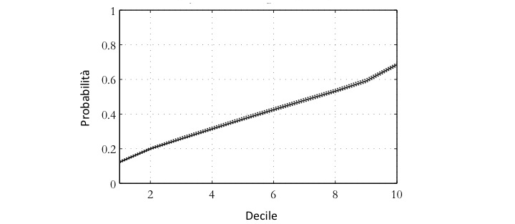
Figura 4. Probabilità di trovare occupazione nel settore terziario, per decile di capitale umano
(Heckman, Stixrud, Urzua, 2006 )

Questa constatazione naturalmente accende i riflettori sulla condizione della scuola in Italia, sulle risorse a essa destinate, sui processi di selezione e di incentivazione degli insegnanti, sulla bruttezza dei luoghi deputati alla trasmissione e alla co-produzione di conoscenza (perché gli edifici più belli delle città sono generalmente occupati dalle banche o da istituzioni anche pubbliche, ma popolate da ristrette élite screditate agli occhi dei più, invece che da coloro che costituiscono il presente e il futuro delle nostre comunità?). Queste poche constatazioni trovano spiegazione nel fatto che la nostra società ama la giovinezza, ma non ama i giovani. Nella narrazione collettiva essere o apparire giovani diventa requisito per il successo ma solo per chi giovane non lo è più. I veri giovani, quelli non contano, avranno la loro occasione in futuro, un futuro che per inciso non arriverà mai, perché la giovinezza dei non-più-giovani tenderà ad allungarsi sempre più, sottraendo spazi agli altri, ai giovani veri. Scuola svilita, sistemi previdenziali iniqui, ambiente e paesaggio deturpato, sono tutti sintomi di una società incapace di pensare e progettare il suo futuro, malata di un “cortotermismo” tanto miope quanto dannoso.

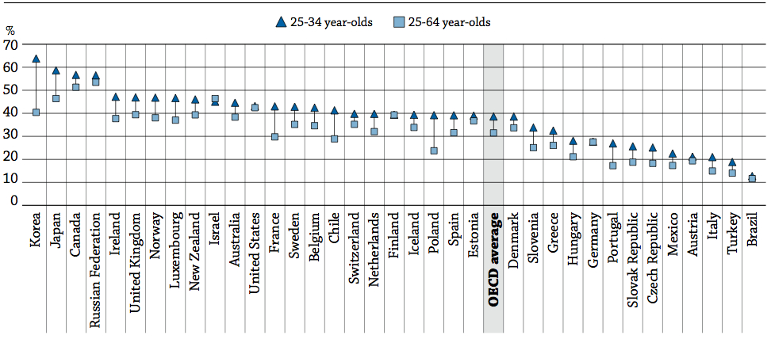
Figura 5. Popolazione che ha ottenuto un livello di istruzione universitario
(per gruppo di età - 2013, OCSE)

Alcuni dati mettono in evidenza le conseguenze di tale visione. La figura 5 mostra la percentuale di individui che hanno conseguito un titolo universitario, tra i cittadini di età compresa tra i 25 e 64 anni e tra i 25 e 34 anni, nei paesi dell’OCSE. Il dato mostra come la situazione dell’Italia sia migliore solo rispetto a quella della Turchia e del Brasile, situandoci al 34mo posto su 36 paesi. Il raffronto tra le due fasce d’età poi, evidenzia, come nel tempo, la situazione sia migliorata solo in maniera piuttosto marginale.
La figura 6 mette a confronto la situazione italiana con quella media dei paesi OCSE rispetto a una serie di indicatori relativi alla componente del capitale umano e infrastrutturale direttamente connesso con l’innovazione tecnologica. Su tutte queste dimensioni, dal numero di connessioni a banda larga alle procedure di e-Governement, dai finanziamenti privati in ricerca e sviluppo al numero di brevetti, dal numero di studenti eccellenti nelle materie scientifiche al numero di dottorati in ingegneria, ebbene, in tutte queste dimensione la performance dell’Italia è inferiore o alla meglio uguale alla media dei paesi OCSE, ma mai superiore.
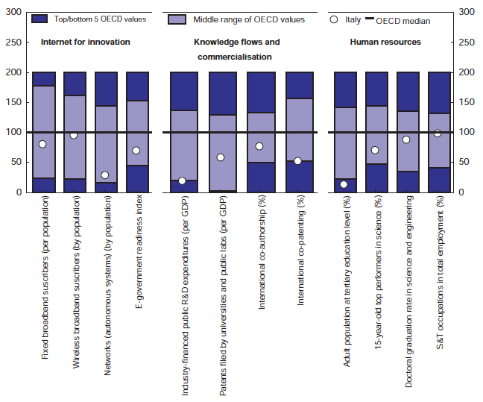
Figura 6. Risorse umane e innovazione (2013, OCSE)

Le difficoltà dei giovani a trovare lavoro mettono allora giustamente in discussione, la qualità di un sistema educativo, che sembra incapace di tenere il passo con gli altri paesi avanzati; che è cronicamente afflitto da un livello di dispersione scolastica altissimo e che non ha ancora trovato un sistema efficace di reclutamento degli insegnanti; che ha visto negli ultimi anni deteriorarsi la qualità dell’alleanza scuola-famiglia e che solo recentissimamente, e con enormi difficoltà, ha avviato processi di valutazione rigorosi e standardizzati.

- Famiglia e diseguaglianza
Basterebbe allora investire massicciamente nella scuola di ogni ordine e grado per rimediare a questo ritardo che i dati e la condizione occupazionale dei nostri giovani evidenziano? Certamente tutto il sistema formativo trarrebbe grandissimo giovamento se potesse riacquistare una centralità da troppo tempo persa nell’ambito delle politiche pubbliche e una conseguente maggiorazione delle risorse ad essa destinata. Ma questo continuerebbe ad essere, nonostante la meritorietà e l’urgenza, solo una soluzione parziale e inefficace. La ragione di ciò si può comprendere solo se procediamo ad una analisi approfondita del processo di formazione del capitale umano. Vero motore della crescita individuale e quindi sociale e dotazione indispensabile per un inserimento non troppo problematico nel mondo del lavoro. È proprio un’imperfetta comprensione di questo processo che ha portato in questi anni ad approntare politiche costose e di poco successo. Infatti, mentre l’evidenza empirica più rigorosa mostra che il capitale umano viene prodotto lungo tutta la vita dalla famiglia, dalla scuola, dalle imprese, gran parte delle politiche si concentrano quasi esclusivamente sulla scuola.
La premessa iniziale e cruciale, per cercare di fare un passo avanti nella comprensione del fenomeno e, di conseguenza, nell’elaborazione di misure efficaci, è che l’accumulazione di capitale umano è un processo caratterizzato da complementarietà dinamica. Ciò significa che le abilità acquisite in una data fase influenzano sia le condizioni iniziali, che il processo di apprendimento nella fase successiva. Le condizioni iniziali quindi hanno un ruolo cruciale nel determinare la qualità dell’esito del processo formativo. Per questo è quasi ovvio affermare che un dei fattori principali che rendono una scuola “di successo”, è la qualità delle famiglie d’origine dei suoi studenti. Del resto come si può negare che la scuola lavori con ciò che le famiglie le consegnano. Da ciò ne consegue, e non è una conseguenza di poco conto, che le condizioni della famiglia di nascita, attraverso l’influenza che essa ha sull’esito del processo formativo, rappresenta la determinante principale della disuguaglianza sociale che oggi patiamo e che ancor più patiranno i bambini e le bambine di oggi, a decenni di distanza dalla loro nascita.
Cerchiamo di approfondire questo punto. La migliore evidenza a nostra disposizione mostra che la "fioritura" della vita dipende da una combinazione complessa di abilità cognitive e non-cognitive. Le abilità cognitive sono quelle che abitualmente vengono misurate dai test standardizzati: capacità logiche, comprensione di un testo, competenze matematiche, etc. Le capacità non-cognitive invece, vanno a formare ciò che comunemente indichiamo con la parola “carattere”: motivazione e determinazione, autocontrollo e pazienza, risolutezza e capacità di pianificazione nel lungo periodo; regolazione socio-emozionale e capacità relazionali.
Le analisi più recenti, tra tutte, quelle elaborate dal premio Nobel per l’economia James Heckman (Carneiro e Heckman, 2003; Heckman, Stixrud e Urzua, 2006; Heckman, 2007, inter alia), mostrano come la qualità dell’ambiente familiare negli anni precedenti all’ingresso a scuola, che rappresenta a sua volta un input nel processo di produzione delle abilità cognitive, preveda in maniera precisa quelli che saranno il titolo di studio, l’occupazione, il salario atteso, la probabilità di comportamenti a rischio, gravidanze precoci e attività criminali, dei bambini e delle bambine uscite da quelle famiglie, controllando sia per il reddito che per percorso formativo. Questo si comprende proprio perché l’accumulazione di capitale umano è un processo dinamico e le abilità acquisite in una data fase influenzano, come si diceva, sia le condizioni iniziali, che il processo di apprendimento nella fase successiva. Benché queste forme di capitale umano vengano prodotte lungo tutta la vita dalla famiglia, in primis, dalla scuola, dalle imprese e nonostante questo si sappia da tempo, gli sforzi di miglioramento del processo di accumulazione di capitale umano, si sono concentrati tradizionalmente quasi esclusivamente sulla scuola, trascurando quasi del tutto il ruolo, cruciale, della famiglia. L’aveva intuito già il grande economista inglese Alfred Marshall, che nel 1890 notava come “Il capitale di maggior valore è quello investito nell’essere umano e la parte più preziosa di questo investimento è la cura e l’influenza della madre e della famiglia”.
Questo ci porta al centro del mio argomento. Come può la famiglia operare per preparare ed accompagnare i giovani nel mondo del lavoro? Quale ruolo educativo può svolgere per formare i giovani al valore della laboriosità e della responsabilità sociale?
Si capisce dunque come la radice primaria delle diseguaglianze sociali, stia proprio nella famiglia. Famiglie svantaggiate, economicamente, socialmente, culturalmente, mettono un’ipoteca pesantissima sul futuro dei loro figli, addossandogli una zavorra da cui difficilmente e se non a costo di enormi fatiche riusciranno a scrollarsi di dosso. Le altre famiglie, invece, potranno garantire la formazione di quelle capacità che, autosostenendosi, faciliteranno la salita ai loro figli. La figura 7 mostra quanto precoce possa essere tale biforcazione. Essa indica l’andamento dei punteggi nei test di competenza matematica con il passare degli anni, dall’età di 6 fino a quella di 12 anni, di gruppi differenti di studenti classificati per livelli di reddito omogenei. Le curve che formano una forbice che si allarga, indicano come gli studenti appartenenti alle famiglie con reddito più elevato partono da un livello di competenza più elevato che tenderà ad aumentare con il passare del tempo, mentre gli studenti che appartengono a famiglie con reddito più basso, avranno già in partenza punteggi più bassi che poi continueranno a peggiorare con il trascorrere del tempo.
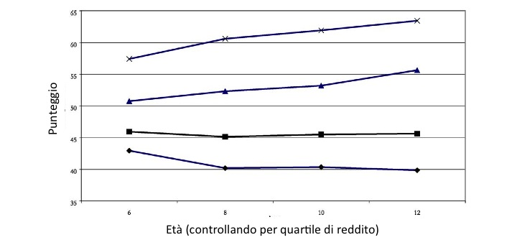
Figura 7. Punteggio ai test di competenza matematica, per età e quartile di reddito
(Carneiro e Heckman, 2003)

Tanto prima s’interviene nel compensare l’assenza di questa formazione nei bambini svantaggiati, tanto maggiori saranno le probabilità di raggiungere livelli adeguati; probabilità che con il passare del tempo diminuiscono sempre più velocemente. Basti pensare che all’età di dieci anni il quoziente intellettivo di un bambino si è già stabilizzato, e con tutta probabilità rimarrà costante per il resto della sua vita. Lo stesso, o quasi, si può dire per le abilità non-cognitive, come la perseveranza, l’autostima, la progettualità, la risolutezza, etc.
Se si vogliono recuperare svantaggi relativi a queste dimensioni bisogna farlo prima che il bambino entri a scuola o nei due o tre anni immediatamente successivi. Non cogliere l’importanza che i primissimi anni di vita famigliare dei bambini rivestiranno per tutto l’arco della loro vita futura, porta alla riproduzione di uno schema di polarizzazione sociale tanto ingiusto quanto ineludibile. Si capisce allora perché la famiglia rappresenta il principale attore nella formazione di uomini e donne capaci di affrontare le sfide che il futuro, anche nel mondo del lavoro, gli riserverà. La scuola interviene, generalmente, quando ormai è già troppo tardi per recuperare svantaggi che si sono originati in età precocissima. È per questo che gli interventi di recupero, si rivelano spesso inefficaci e tremendamente costosi.

- Il trade-off efficienza-equità
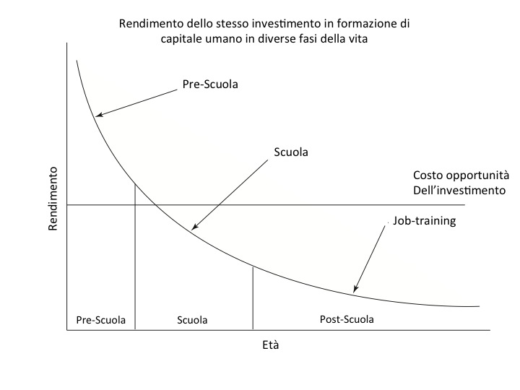
La complementarietà dinamica che caratterizza il processo di produzione di capitale umano, in virtù della quale, conoscenza produce conoscenza, abilità producono abilità e fallimenti determinano fallimenti, ha una conseguenza molto importante sull’andamento del rendimento degli investimenti in capitale umano e l’età dei soggetti cui tali investimenti sono destinati. La figura 8 mostra l’andamento del rendimento che uno stesso livello di investimento in capitale umano produce nelle diverse fasi della vita. Tanto più questo investimento è precoce, tanto maggiore sarà il suo rendimento. Mentre la linea orizzontale indica, invece, il costo opportunità di quell’investimento, vale a dire il costo di altre misure pubbliche che si sarebbero potute finanziare spendendo la stessa somma. Solo quando il rendimento si trova al disopra di quella retta, è conveniente investire in capitale umano, mentre se la curva del rendimento si trova al di sotto, invece, converrebbe, da un punto di vista sociale, destinare quei soldi al finanziamento di altri progetti pubblici, per esempio, strade, porti o simili.

Figura 8. Rendimento dello stesso investimento in formazione in capitale umano in diverse fasi della vita (Carneiro e Heckman, 2003).

Le implicazioni importanti di questo ragionamento sono almeno tre:
- gli interventi precoci di riduzione del disagio familiare sono quelli più utili ed efficaci in un rapporto costi – benefici;
- gli interventi di rimedio tardivo sono generalmente incapaci di far recuperare il ritardo accumulato, ed in ogni caso proibitivamente costosi;
- questo fatto produce un trade-off tra equità ed efficacia.

L’ultimo punto mi pare particolarmente importante e problematico. Come abbiamo detto, gli interventi di riduzione del disagio familiare, tendenti a far si che quanti più bambini e bambine, indipendentemente dalla loro condizione socio-economica, possano acquisire quelle capacità non-cognitive che non si imparano primariamente a scuola e dalle quali, pure, dipenderanno fortemente i loro esiti scolastici e quindi occupazionali e sociali, sono tanto più efficaci quanto prima intervengono nelle fasi dello sviluppo. Programmi di supporto, attività di accompagnamento, sovvenzioni finalizzate di vario tipo, andrebbero quindi destinati alle famiglie con bambini più piccoli e quindi, in qualche modo, a causa degli ineludibili vincoli di bilancio, questi interventi sottrarrebbero risorse ad analoghi interventi di supporto e/o recupero a favore di famiglie con figli adolescenti o anche più grandi. Qui si inserisce il trade-off che pone una questione politica: non possiamo allo stesso tempo perseguire l’efficacia dell’intervento, cioè ottenere i più alti rendimenti per gli investimenti in capitale umano e contemporaneamente far accedere a questi finanziamenti, secondo equità, famiglie con figli grandi e piccoli.

- Ricapitolando
L’argomento che ho cercato di presentare in questo capitolo relativamente al processo di produzione e di accumulazione di capitale umano, delle sue conseguenze sull’inserimento lavorativo e sul ruolo cruciale che la famiglia può giocare in questo stesso processo, può essere riassunto sinteticamente nei seguenti punti:
  - La creazione di capacità è un processo dinamico (abilità producono abilità, motivazione produce motivazione, fallimenti producono fallimenti);
  - Numerosi problemi sociali ed economici hanno radice nei bassi livelli di abilità cognitive e non-cognitive (abbandono scolastico, disoccupazione, bassi salari, comportamenti a rischio, criminalità);
  - Motivazione, perseveranza e tenacia modificano le performance individuali e hanno importanti effetti su gli esiti sociali;
  - L’ambiente familiare è la principale determinante dello sviluppo delle abilità cognitive e soprattutto non-cognitive;
  - Gran parte della discussione politica e delle misure di intervento si concentrano sulle capacità cognitive (più facili da misurare) e quindi sulla scuola, trascurando in questo modo gli aspetti non-cognitivi e quindi sottovalutando il ruolo della famiglia;
  - Un intervento precoce può sensibilmente migliorare sia gli aspetti cognitivi che quelli non-cognitivi promuovendo la scolarizzazione, la produttvità, riducendo la criminalità e altri comportamenti anti-sociali;
  - Più è precoce l’intervento maggiore sarà il suo rendimento;
  - L’intervento più precoce si può attuare solo in ambito familiare, riduendo il grado di svantaggio delle famiglie vulnerabili e riducendo, in questo modo, la polarizzazione cui questo darebbe luogo negli anni successivi.

In questa linea quindi appare come la vera sfida, anche per l’accompagnamento dei giovani nel mondo del lavoro, è la valorizzazione ed il supporto del ruolo formativo della famiglia, in tutte quelle abilità non-cognitive che, almeno quanto le altre competenze, rappresentano il motore della maturazione individuale e della crescita sociale. Tutte le altre politiche sono rimedi tardivi, infinitamente meno efficaci.

- Per (non) concludere
La famiglia dunque, se adeguatamente sostenuta e coadiuvata nel processo di recupero di svantaggi eventualmente presenti, può rappresentare quell’ambiente generativo di abilità cognitive ma soprattutto non-cognitive, quel know-why che completa e da senso al know-how. Abilità che non devono avere solo il carattere di patrimonio individuale, ma devono essere orientare al “comune”, attraverso la cifra della gratuità e reciprocità, che è insita nel genoma della famiglia. Un ulteriore ruolo cruciale della famiglia è quello di indirizzamento verso il percorso di studi che solo può essere efficace se prende la forma di un ascolto profondo ed una scoperta e valorizzazione della vocazione profonda di ciascun giovane. Ancora, quanto sarebbe importante la riscoperta del lavoro manuale e tecnico. Abbiamo visto quanto una formazione professionale di livello faccia aumentare la probabilità di una transizione positiva verso lo stato di occupato. Negli ultimi decenni, invece, in Italia, abbiamo assistito a uno svilimento del ruolo del lavoro tecnico e manuale, come se si trattasse di un’occupazione di livello inferiore rispetto al lavoro intellettuale. Questo ha portato alla svalutazione delle scuole tecniche e ad un processo di selezione avversa degli studenti delle stesse, il cui livello si è progressivamente abbassato rendendo, complessivamente, la qualità degli esiti formativi di quelle scuole non-competitiva.
Un’ultima nota riguarda la possibilità, anzi il dovere che la famiglia ha, in questi tempi di lavoro incerto e prezioso, mutevole e totalizzante, di aiutare i giovani a gestire la polarità “daimon-antinarcisimo”. Con questa espressione l’economista Luigino Bruni (2013) indica la duplice tensione che anima i giovani d’oggi nella scelta di un percorso di preparazione al lavoro e poi del lavoro stesso. Il daimon rappresenta la vocazione profonda di ciascuno, la sua natura e la sua via di fioritura e realizzazione. Cercare un lavoro che sia e dia espressione a questa dimensione è un dovere verso se stessi e gli altri. Al contempo questa legittima aspirazione può essere paralizzante, non solo perché questo lavoro può tardare ad arrivare, spingendo così il giovane ad accettare “lavori sbagliati”, ma anche perché, e qui sta il problema maggiore, tale lavoro può non esistere. Il mercato, anche quello del lavoro, è un meccanismo attraverso il quale la collettività segnala quali lavori sono non tanto “belli”, ma “utili”. Per questo mettersi in gioco sul mercato del lavoro vuol dire iniziare a confrontare le proprie aspirazioni, la propria vocazione, il proprio daimon, con ciò che è utile e apprezzato dagli altri. In questo senso il mercato può favorire l’“anti-narcisismo”, l’antidoto, cioè, al narcisimo. È poi vero, d’altro canto, che seguire solo il segnale del mercato, anche questa è una distorsione perché porterà la negazione apriori, della realizzazione personale e lo svilimento della propria vocazione profonda. La fioritura quindi nasce dal bilanciamento e dalla composizione di queste due importanti tensioni: il daimon da una parte e l’utilità sociale, dall’altra.
La famiglia ha il compito di porre i giovani nelle condizioni di imparare a gestire tale tensione per poter, così, presentarsi nel mondo del lavoro come realmente sé stessi, ma in una civilissima apertura agli altri.

Bibliografia
- Bruni, L., (2013). Fondati sul Lavoro. Milano, Vita e Pensiero.
- Carneiro, P. Heckman, J., (2003). “Human Capital Policy”, in Heckman, J., and Krueger, A. (Eds.), Inequality in America: What Role for Human Capital Policies, Boston MA., MIT Press.
- Heckman, J., (2007). “The Technology and Neuroscience of Capacity Formation,” Proceedings of the National Academy of Sciences (PNAS), 104, pp. 13250-13255.
- Heckman, J., Stixrud, J., Urzua, S., (2006). “The Effects of Cognitive and Noncognitive Abilities on Labor Market Outcomes and Social Behavior". Journal of Labor Economics, 24(3), pp. 411-482.
- ISTAT, iStat Datawarehouse.
- Marshall, A., (1890). Principles of Economics, London: Macmillan.
- OCSE, (2013), Education at a Glance 2013.
- Weil, S., (1943/1990), La prima radice. Preludio a una dichiarazione dei doveri verso l’essere umano, Milano, SE.

